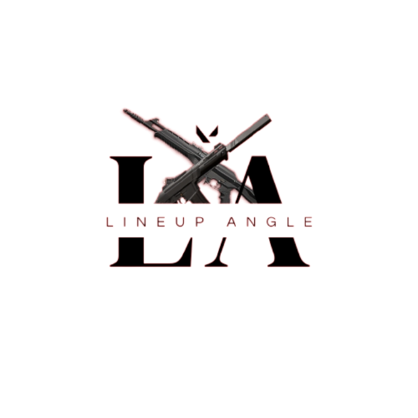

Acta de Proyecto

Lineup Angle

José Muñoz

Cristobal Arellano

Aurelio Ramirez

# 1. Propósito y Justificación del Proyecto

La idea de **Lineup Angle** nace de la necesidad de los jugadores de VALORANT de encontrar información de calidad, organizada y accesible sobre los *lineups*. Hoy en día, esta información está fragmentada en diversas plataformas como YouTube, TikTok y Reddit, lo que dificulta su búsqueda y verificación. El objetivo principal de este proyecto es crear una plataforma centralizada que no solo compile esta información, sino que también la estructure y la haga reproducible. Esto permitirá a los jugadores de nivel principiante e intermedio (Hierro - Ascendente) mejorar sus habilidades de manera más eficiente y con un enfoque de aprendizaje claro. A largo plazo, el proyecto busca convertirse en el recurso de referencia para la comunidad de VALORANT, promoviendo la colaboración y el crecimiento de los jugadores.

# 2. Objetivo del Proyecto

**Objetivo Principal:** Desarrollar y lanzar un **MVP (Producto Mínimo Viable)** funcional en un plazo de 8 a 10 semanas que cumpla con todos los requisitos básicos de la plataforma.

**Objetivos Específicos del MVP:**

* **RF-01 Registro y Login:** Permitir a los usuarios crear una cuenta y acceder a la plataforma.
* **RF-03 Búsqueda de lineups:** Implementar un motor de búsqueda con filtros por mapa, agente y dificultad para que los usuarios encuentren lineups fácilmente.
* **RF-04 Visualización de lineups:** Crear una página de detalle que muestre los lineups con todos sus componentes (pasos, imágenes, videos y minimapas).
* **RF-05 Comentarios y RF-06 Valoraciones:** Habilitar las funcionalidades básicas de comunidad para que los usuarios dejen *feedback* y califiquen el contenido.
* **RF-07 Sistema de reportes:** Proporcionar un mecanismo para que los usuarios reporten contenido inapropiado o incorrecto.
* **RNF-01 a RNF-10:** Asegurar que la interfaz sea intuitiva, visualmente consistente, rápida (tiempo de carga inicial menor a 3 segundos) y **accesible desde cualquier dispositivo (PC y móvil)**.
* **RF-08 y RF-10 (Parcial):** Implementar las funcionalidades de noticias y notificaciones básicas para mantener informados a los usuarios.

# 3. Alcance del Proyecto

El proyecto se ejecutará en fases para gestionar el desarrollo de manera eficiente.

* **Fase 1 (MVP - 8 a 10 semanas):** Se centrará en la construcción de las funcionalidades esenciales para la operación de la plataforma, incluyendo el sistema de autenticación, el catálogo navegable, el detalle de lineups, la búsqueda básica, y las herramientas de feedback y reporte. Se utilizará **Django/Python** para el backend y **HTML/CSS/Java** para el frontend, con **Firebase** para la base de datos y la gestión de usuarios.
* **Fase 2 (V1 - 10 a 13):** Ampliará el MVP para incluir **quizzes**, **rutas de aprendizaje personalizadas** y la **integración del registro con la API de Riot Games**. Se explorará la viabilidad de una funcionalidad de "coach" a futuro.

**Exclusiones del Alcance:**

* Funcionalidades de monetización, suscripciones o compras dentro de la aplicación.
* Integración con la API oficial de VALORANT para obtener datos de juego en tiempo real (se considera para futuras fases).

# 4. Entregables Clave

* **Documentación:** El conjunto completo de documentos de planificación (Acta, EDT, Carta Gantt), el modelo de datos, y los manuales de usuario y administración.
* **Código Fuente:** El repositorio de código que contendrá todo el frontend y backend del proyecto.
* **Base de Datos:** Un esquema de base de datos relacional (o no-relacional en Firebase) que almacene los lineups, usuarios y metadatos, poblada con datos de ejemplo.
* **Ambiente de Producción:** Un entorno web en vivo y funcional donde los usuarios finales puedan acceder y utilizar la plataforma.

# 5. Hitos del Cronograma

* **Semanas 1-2:** Planificación, diseño inicial y configuración del entorno de desarrollo.
* **Semanas 3-4:** Implementación de la base de datos y desarrollo de los módulos de login y perfil de usuario.
* **Semanas 5-6:** Creación de las páginas de catálogo y búsqueda de lineups.
* **Semanas 7-8:** Desarrollo de la página de detalle de lineups con multimedia y las funcionalidades de comentarios y valoraciones.
* **Semanas 9-10:** Pruebas de integración, corrección de errores, y despliegue del MVP para su lanzamiento.

# 6. Roles y Responsabilidades

* **[Cristobal Arellano, Aurelio Ramirez y José Muñoz]:** Responsable de la visión del proyecto, la arquitectura, el desarrollo del backend, la gestión del cronograma y la comunicación.
* **[Cristobal Arellano, Aurelio Ramirez y José Muñoz]:** Responsable de la creación de los mockups de la interfaz de usuario, la consistencia visual y la experiencia de usuario (UX).
* **[Usuarios (comunidad)]:** Se espera que participen activamente proporcionando retroalimentación, valorando y reportando los *lineups*.

# 7. Riesgos Principales

* **R1 - Falta de Contenido Inicial:** El éxito del proyecto depende de una base de datos con un buen número de *lineups* al inicio. Si no se logra, la plataforma podría percibirse como vacía. **Mitigación:** Preparar un conjunto inicial de lineups de alta calidad para el lanzamiento.
* **R2 - Bajo Rendimiento:** El uso de múltiples imágenes y videos puede ralentizar la carga. **Mitigación:** Optimizar el tamaño de los archivos, utilizar compresión de imágenes y **CDNs** (Redes de Distribución de Contenido) si es necesario.
* **R3 - Problemas de Propiedad Intelectual:** El uso de imágenes y clips de juego debe adherirse estrictamente a las **Políticas de Contenido de Fan de Riot Games**. **Mitigación:** Asegurar que todo el contenido sea original o cumpla con las licencias y permisos requeridos.
* **R4 - Escalabilidad de Firebase:** A medida que la base de datos crezca, podrían surgir desafíos de rendimiento y costos. **Mitigación:** Monitorear el uso y el rendimiento, y planificar una posible migración a una base de datos más robusta si fuera necesario.

# 8. Presupuesto Estimado

* **Gastos recurrentes:** Costos asociados a los servicios de **Firebase** (si se superan los límites del plan gratuito), almacenamiento de archivos para imágenes y videos, y el dominio del sitio web.

# 9. Conclusión

El proyecto **Lineup Angle** representa una oportunidad clave para la comunidad de jugadores de VALORANT. Al centralizar y estructurar el conocimiento sobre *lineups*, la plataforma no solo resolverá un problema de dispersión de información, sino que también fomentará el aprendizaje y la colaboración entre los jugadores. Este documento establece los cimientos para el desarrollo de un producto de alta calidad, alineado con los requerimientos funcionales y no funcionales definidos. La ejecución de este plan de trabajo, con un enfoque en la calidad, el rendimiento y la experiencia del usuario, asegurará que **Lineup Angle** se convierta en una herramienta esencial para la mejora de los jugadores.